GRUP MAPAMOND | CIRCUITE INTERNE 2027
Transport: AUTOCAR

PAȘTE ÎN MARAMUREȘ

Tradiții vii, sate de poveste și bucuria Învierii
30 aprilie – 4 mai 2027 | 5 zile / 4 nopți
Cazare: Pensiunea, Ocna Șugatag
Plecare din Craiova cu autocarul
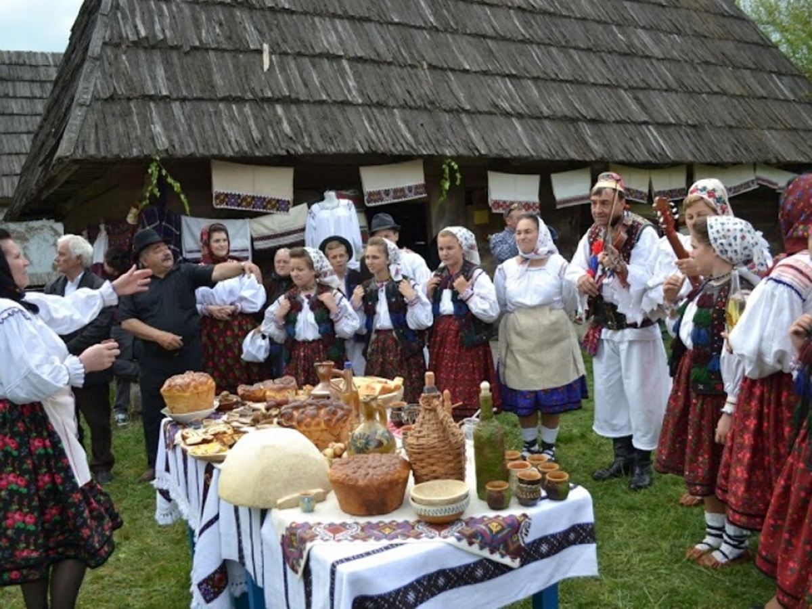

Maramureșul, acolo unde Paștele are încă farmecul de odinioară
De Paște, Maramureșul capătă o frumusețe aparte. Satele se îmbracă de sărbătoare, porțile se deschid, bisericile de lemn se umplu de oameni în straie populare, iar în case se pregătesc bucatele după rețete păstrate din generație în generație.
Vă invităm să petrecem cinci zile în inima Maramureșului, printre sate tradiționale, gospodării vechi și oameni care duc mai departe obiceiurile locului.
Vom descoperi Brebul și ulițele sale, vom întâlni meșteri și gospodari, vom lua Lumina Învierii într-un sat maramureșean, iar Duminica Paștelui ne va aduna în jurul unei mese tradiționale, cu bucate locale, ceterași și joc.
În a doua zi de Paște ajungem la Șurdești, pentru Udătoriul, unul dintre cele mai frumoase obiceiuri păstrate în Maramureș.
Cinci zile de sărbătoare, tradiții și bucuria de a descoperi Maramureșul în cea mai frumoasă perioadă a anului.

EXPERIENȚELE ACESTEI CĂLĂTORII

1. Lumina Învierii într-un sat maramureșean
O seară cu totul specială, într-o biserică de lemn, alături de oamenii satului veniți la slujbă în straie de sărbătoare. Luăm Lumina și păstrăm în suflet atmosfera unei nopți de Paște în Maramureș.

2. Masa de Paște cu ceterași și joc maramureșean
Duminica Paștelui ne adună în jurul unei mese bogate, cu bucate tradiționale, pască și cozonac. Ceterașii, muzica și jocul maramureșean vor transforma după-amiaza într-o adevărată sărbătoare.

3. Breb – satul care păstrează farmecul Maramureșului de odinioară
Case vechi din lemn, porți sculptate, ulițe liniștite și gospodării în care tradițiile fac parte din viața de zi cu zi. Descoperim satul împreună cu oamenii locului și intrăm în atmosfera pregătirilor de Paște.

4. Sârbi și lumea vechilor gospodării
Moara, piua și vâltoarea ne poartă în lumea satului maramureșean de altădată. O întâlnire cu ingeniozitatea oamenilor locului și cu vechile îndeletniciri păstrate până astăzi.

5. Udătoriul din Șurdești
A doua zi de Paște ne găsește în mijlocul unei sărbători aparte. Alai, costume populare, muzică și un obicei vechi dedicat celui mai harnic gospodar al satului – una dintre experiențele care dau acestui program farmecul său aparte.

PROGRAMUL CĂLĂTORIEI

ZIUA 1 – VINERI, 30 APRILIE CRAIOVA – OCNA ȘUGATAG
Plecare dimineața din Craiova cu autocarul.
Pornim spre Maramureș, într-o călătorie care ne poartă către unul dintre cele mai frumoase ținuturi ale României. Vom avea opriri pentru cafea și masă pe traseu.
Spre seară ajungem în Ocna Șugatag, unde ne vom petrece următoarele patru nopți.
Cazare la Pensiunea Teleptean.
Cină și timp pentru odihnă.
Cazare în Ocna Șugatag.

ZIUA 2 – SÂMBĂTĂ, 1 MAI

Sâmbăta Mare: Bârsana → Săpânța → Vadu Izei → Înviere
Dimineața mergem la Mănăstirea Bârsana, unul dintre locurile emblematice ale Maramureșului, unde arhitectura din lemn, grădinile și atmosfera monahală se potrivesc foarte frumos cu perioada Paștelui. În cadrul mănăstirii există și un muzeu cu icoane, cărți vechi și obiecte de artă populară locală. Continuăm spre Săpânța, pentru vizitarea Cimitirului Vesel, una dintre imaginile-simbol ale Maramureșului. Aici accentul îl putem pune pe arta populară, crucile pictate și poveștile oamenilor locului.

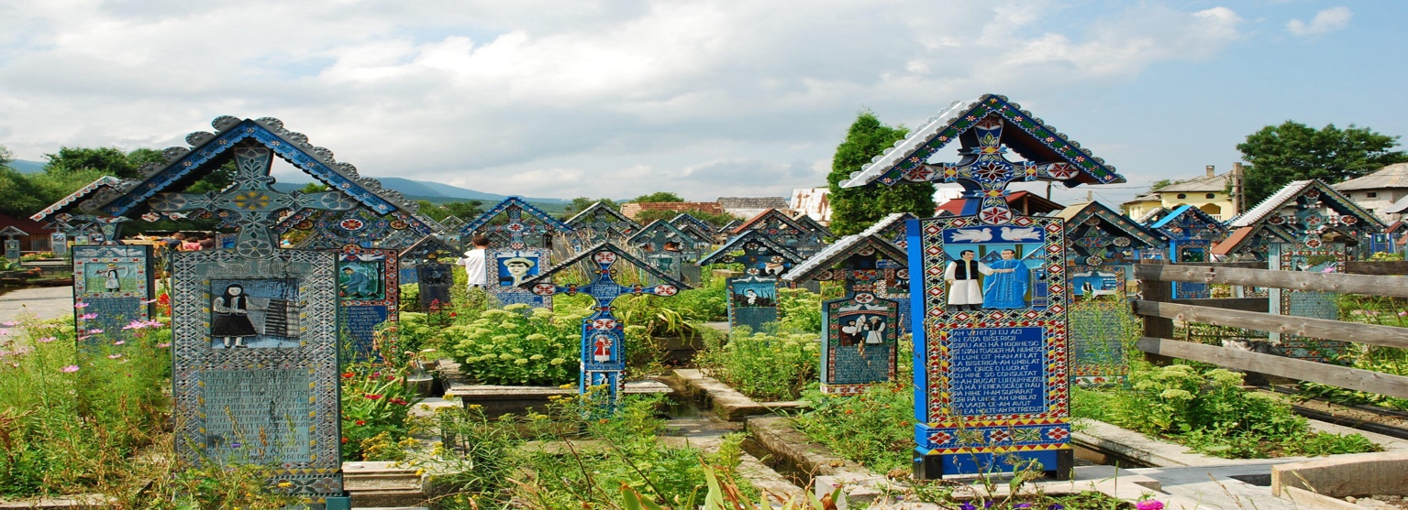

La întoarcere facem popas în Vadu Izei, la La moară la Niculai, pentru moară, piuă, vâltoare și atmosfera unei gospodării tradiționale maramureșene.
Revenim la Ocna Șugatag în cursul după-amiezii, astfel încât turiștii să aibă câteva ore pentru odihnă.

NOAPTEA DE ÎNVIERE
Seara plecăm spre unul dintre frumoasele sate din apropiere pentru a participa la Slujba Învierii.
Biserica de lemn, oamenii îmbrăcați în straie de sărbătoare, lumânările aprinse și glasul clopotelor creează una dintre cele mai frumoase atmosfere ale Paștelui maramureșean.
Luăm Lumina și, după slujbă, revenim la pensiune.
Aici ne așteaptă o gustare pascală cu ouă roșii, pască și cozonac.
Cazare în Ocna Șugatag.

ZIUA 3 – DUMINICĂ, 2 MAI PAȘTE ÎN MARAMUREȘ

MASĂ TRADIȚIONALĂ • CETERAȘI • MUZICĂ ȘI JOC
Dimineață liniștită după Noaptea de Înviere.
Mic dejun târziu și timp pentru odihnă și plimbare.
Astăzi este zi de sărbătoare.
În jurul prânzului ne adunăm pentru masa tradițională de Paște, pregătită cu bucate specifice locului: ouă roșii, aperitive maramureșene, sarmale, preparate tradiționale, pască și cozonac.
Și pentru că în Maramureș sărbătoarea merge întotdeauna împreună cu muzica, vom avea alături de noi ceterași și artiști locali.
Vor fi muzică, cântec, port popular și joc maramureșean, într-o atmosferă caldă, de sărbătoare.
O după-amiază în care ne bucurăm de oameni, de muzică și de frumusețea tradițiilor păstrate în Maramureș.
Seara, timp pentru socializare și relaxare.
Cazare în Ocna Șugatag.

ZIUA 4 – LUNI, 3 MAI. A DOUA ZI DE PAȘTE

BREB • SARBI • ȘURDEȘTI • UDĂTORIUL
Mic dejun.
Pornim către Breb, unul dintre cele mai frumoase și mai cunoscute sate ale Maramureșului.
Ne plimbăm pe ulițele sale, printre case vechi din lemn, porți sculptate și gospodării tradiționale și descoperim poveștile oamenilor care trăiesc aici.
Vom pregăti și o întâlnire cu un meșter sau într-o gospodărie din sat, pentru o experiență legată de tradițiile locului și de pregătirile de Paște.
Continuăm către Sârbi, pe Valea Cosăului, unde vom descoperi vechile instalații țărănești puse în mișcare de apă – moara, piua și vâltoarea.
Este unul dintre acele locuri în care putem înțelege cel mai bine viața satului maramureșean și priceperea oamenilor de odinioară.

UDĂTORIUL DIN ȘURDEȘTI
În această zi, satul se adună pentru a-l sărbători pe cel mai harnic gospodar.
Alaiul, oamenii îmbrăcați în costume populare, muzica și ceremonialul păstrat din generație în generație transformă Șurdeștiul într-o adevărată sărbătoare.
Vom petrece timp în sat și vom urmări desfășurarea obiceiului, bucurându-ne de atmosfera celei de-a doua zile de Paște alături de localnici.
După-amiază revenim spre Ocna Șugatag.
Cină la pensiune în Ocna Șugatag.

ZIUA 5 – MARȚI, 4 MAI OCNA ȘUGATAG – CRAIOVA
Mic dejun.
Ne luăm rămas-bun de la gazdele noastre și pornim spre Craiova.
Opriri pentru cafea și masă pe traseu.
Sosire în Craiova în cursul serii, cu amintirea unui Paște petrecut printre sate maramureșene, oameni primitori, muzică, tradiții și obiceiuri care dau acestui ținut farmecul său aparte.
Un Paște în Maramureș, cu bucuria sărbătorii și frumusețea tradițiilor trăite împreună.

Tarif:2650 lei/pers

SERVICII INCLUSE
- transport cu autocarul Craiova – Ocna Șugatag – Craiova și pe parcursul programului;
- 4 nopți cazare cu pensiune completa la Pensiunea Teleptean, Ocna Șugatag;
- masa tradițională de Paște, cu preparate specifice zonei;
- program tradițional cu ceterași și artiști locali în Duminica Paștelui;
- participare la experiențele și vizitele prevăzute în program;
- însoțitor de grup din partea agenției.

CONDITII FINANCIARE:
TERMENE DE PLATA:
30% din pretul pachetului turistic la inscriere;
40% din pretul pachetului turistic cu minim 60 zile inaintea plecarii;
30% din pretul pachetului turistic cu minim 45 zile inaintea plecarii.
Procentul aferent primei plati sa va calcula in functie de momentul inscrierii. Daca inscrierea intervine cu mai putin de 45 zile inaintea plecarii, pachetul turistic se va achita integral.
In cazul nerespectarii termenelor de plata, Tour Operatorul isi rezerva dreptul de a anula rezervarea.

CONDITII DE ANULARE / PENALIZARI:
10% din pretul pachetului turistic daca renuntarea se face in intervalul 120 zile - 91 zile inaintea plecarii;
20% din pretul pachetului turistic daca renuntarea se face in intervalul 90 zile - 60 zile inaintea plecarii;
50% din pretul pachetului turistic daca renuntarea se face in intervalul 59 zile - 30 zile inaintea plecarii;
100% din pretul pachetului turistic daca renuntarea se face intr-un interval mai mic de 30 zile calendaristice inainte de data plecarii sau pentru neprezentarea la program.
IMPORTANT! Va reamintim ca incheierea unei Asigurari STORNO de calatorie poate acoperi pierderile financiare cauzate de anulare, inclusiv in cazul infectarii cu SARS-COV2, contracarand efectul penalizarilor aplicate. Va recomandam sa uzati de acest mijloc de protectie financiara care acopera cele mai frecvente evenimente ce cauzeaza anularea calatoriei.
Aceste penalizări se aplică în toate cazurile, cu excepția programelor cu croazieră, sau programe confirmate cu propriile reguli de achitare, anulare, penalizare (ex: programe de Paște, Crăciun, Revelion, Early Booking etc).

Contact:
Nicola Nuți | 0723 167 428 | nuti.nicola@mapamond.ro
Terpeziceanu Raluca | 0723 512 780 | raluca@mapamond.ro
www.mapamond.ro

